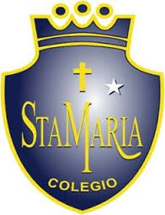Estimados Apoderados, junto con saludar, el departamento de inglés le da la bienvenida al nuevo año escolar 2020. Conjuntamente queremos comunicar a usted y familia que la profesora durante este año será Miss Constanza Urrutia. Este año académico su hijo e hija utilizará un documento llamado “English is fun” correspondiente a la asignatura de Inglés. Este documento será necesario para el aprendizaje de su hijo e hija, ya que está alineado a los contenidos de Ed. Parvularia y adicionalmente a los contenidos que se deben tratar durante este año en la asignatura de idiomas.
Es necesario que este documento mencionado cumpla con las siguientes características.
Documento: ”English is fun”
- Impresión tamaño oficio (horizontal).
- Impresión en blanco y negro.
- Impresión individual de hojas. (NO por ambas caras)
- Anillado.
- Portada con mica transparente.
- Impresión de la totalidad de hojas.
- Nombre del niño o niña con su respectivo curso.
